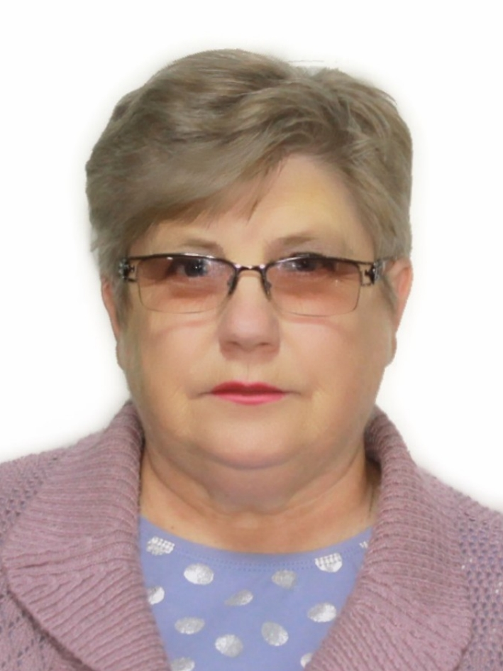
Огуло Таисия Николаевна - глава Трескинского сельсовета

Гражданка России
Родилась 25 августа 1957 в селе Н- Студеновка Сердобского района Пензенской области
1973 - 1978
Пензенский государственный педагогический институт им. В.Г. Белинского
1978 - 1984
Учитель физики Кировской средней школы
1984 - 1987
Заведующая Сумской библиотекой
1987 - 1991
Избрана председателем исполкома Сумского сельского Совета
1991 - 1996
Глава администрации Сумского сельсовета
1996 - 2000
Избрана главой администрации и Главой местного самоуправления Сумского сельсовета
2004 - 2009
Избрана Главой Сумского сельсовета
2009 - 2011
Специалист администрации Сумского сельсовета
2011 - 2017
Заместитель главы администрации Трескинского сельсовета

1992 - 1996
Комитет местного самоуправления Сумского сельсовета
1996 - 2000
Комитет местного самоуправления Сумского сельсовета
2019 - 2024
Комитет местного самоуправления Трескинского сельсовета
2021 – 2024
Глава Трескинского сельсовета

